动态图例功能说明

图例可以从图例配置模板文件和当前地图视图两种方式创建。

方式一:从图例配置模板文件创建即系统根据配置的图例项，从当前地图视图获取关联的制图表达符号绘制到图例中。

方式二：从当前地图视图创建系统根据当前地图视图的要素，将要素的制图表达符号绘制到图例中。

功能主界面如下：

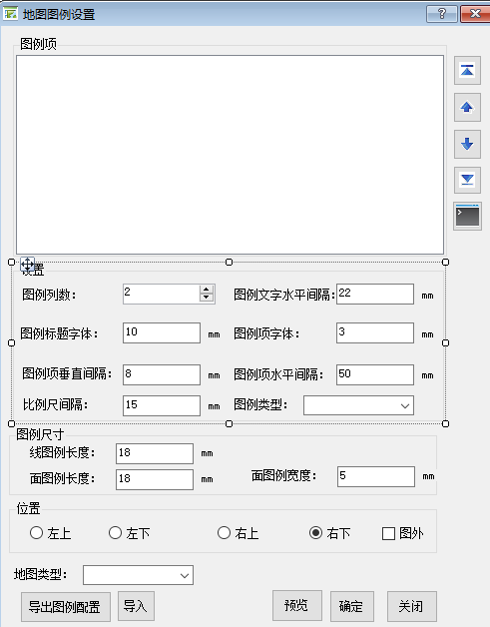

图1 主界面

**图例项设置**：用户可以自由设置图例需要显示的图例项目，并可以调整图例项的顺序。

**导出图例配置功能**：将当前的图例项目设置，图例参数设置保存到安装路径的配置文件LengendRule.xml。

**图例配置文件参数说明如下**：

**第一部分**：图例基本信息

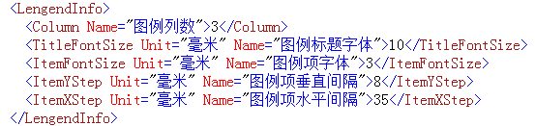

参数说明：

Column :图例列数

TitleFontSize:图例标题字体大小

ItemFontSize:图例项目说明字体大小

ItemYStep:图例项目垂直间隔

ItemXStep: 图例项目水平间隔

**第二部分：**图例项配置信息

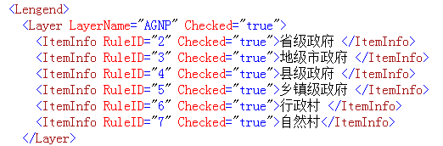

参数说明：

Lengend :图例项标示

Layer:图例项图层标示

LayerName:图层名称

Checked是否在图例中表示

ItemInfo:图例项标示

RuleID:图例项的ruleID

省级政府：图例项说明文字

**图例界面具体参数说明**下图2：

图例项水平间隔：

图例项垂直间隔：

图例文字水平间隔：

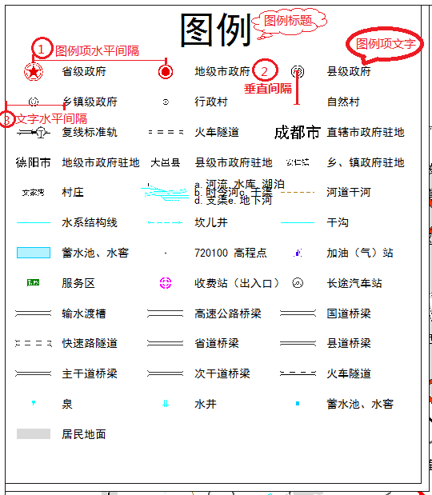

图2 参数说明

图例配置说明

图例生成原理：图例项包括常规图例、组合图例、共享图例、注记图例四种组成。

1. **常规图例：**

常规图例即地图中的要素符号能表示的图例符号。不需要配置。

1. **组合图例：**

组合图例由多个图例项组合而成，如下图所示：由铁路线图例，铁路桥、火车站三个图例项目组合。

分两种组合方式：一种是与原地图要素中的元素结合（group Layer不为空）；一种是与组合规则Lengend.mdb\LengendGroup表中组合图例（group Layer为空）。

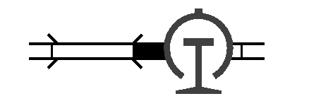

组合图例配置文件在安装目录下：LengendGroup.XML文件

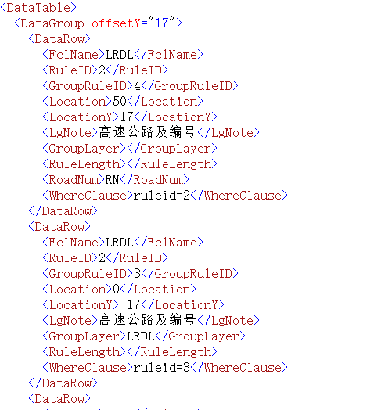

参数说明：

DataGroup :一个组合图例标示

DataRow:一个组合项

FclName:被组合的要素类（如LRRL）

RuleID:被组合的要素ruleID（如铁路）

GroupRuleID:组合的要素RuleID （如火车站）

Location:组合的图例放置位置（图例项总长为25个单位）

GroupLayer:组合的要素图层

RuleLength:组合的图例项长度（点图例不设置，线图例需要设置）

RoadNum:是否是公路编号

WhereClause：被组合的图例的过滤条件

1. **共享图例：**

多个非规则的符号组合图例，可表示多个要素图例。如下图：该图例可以表示水系面，水系线，沟渠等。由于共享符号非规则性，需要人工制作。

在配置文件的Lengend.mdb中LengendShare点要素类中。

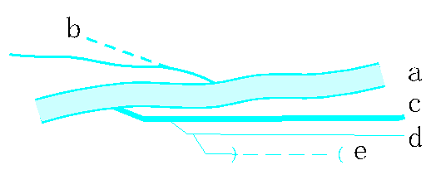

组合图例配置文件在安装目录下：LengendGroup.XML文件

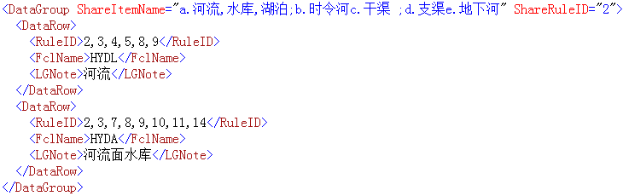

参数说明：

DataGroup :一个共享图例标示

ShareItemName：该属性为图例的文字说明（用英文分号隔开，表示换行）

ShareRuleID:共享图例在配置文件的制图表达ID

DataRow:一个图层的共享项

FclName:共享的要素类（如HYDL）

RuleID:共享的要素ruleID（用英文逗号隔开）

1. **注记图例：**

图例中的表面注记图例项，如下图所示：

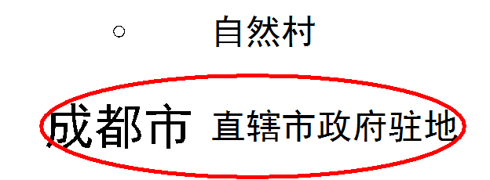

注记图例配置文件在安装目录下：LengendAnnno.XML文件

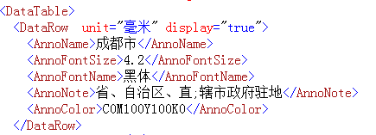

参数说明：

DataRow:一个注记图例标示

Display：是否显示注记图例

AnnoName: 注记图例名称

AnnoFontSize：注记字体大小

AnnoFontName：注记图例字体

AnnoNote：注记图例说明文字

AnnoColor：注记图例颜色